　　周南地区医師会女性医師部会主催

**講　演　会 の お し ら せ**

**日　時　　　　令和7（2025）年6月20日（金）　19時15分～20時15分**

**場　所　　　　周南記念病院　新館地下2階　アルモニ**

**会場参加　＆　Web開催(先着100名様)  
演　題　　「幸齢」社会実現に向けての新しい認知症観**

**－現場から発信していくために－**

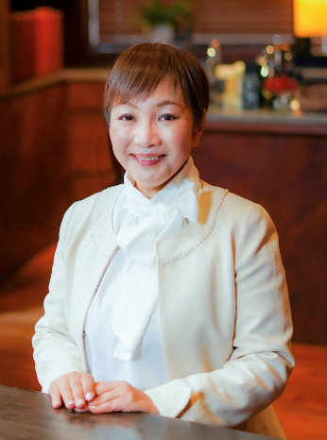**講　師　　牛　尾　容　子　先生**

**社会福祉法人ゆず　理事 　作業療法士**

**元広島大学医学部保健学科客員教授**

**認知症介護指導者　　スマイルトレーナー®**

◇講師プロフィール

認知症専門の介護老人保健施設に作業療法士として28年勤務

認知症介護指導者として、医療・介護従事者、市町の行政担当者等に

認知症研修を実施

光市(山口県)、東広島市(広島県)の認知症施策に参画

「認知症基本法」が施行されて1年半経ちました。誰しもが認知症に

なりうることを前提に、「新しい認知症観」に立って認知症の人を含めて誰もが安心してともに

暮らせる社会(共生社会)の実現の推進に向けた具体的な取り組みが進められています。

「新しい認知症観」とは？　市町の施策は？　若年性認知症の人の就労や介護離職の問題は？

医療・福祉の従事者として、あるいは産業医として、さらに自身や家族の人生・老後を考えるうえ

で、同法の理念と取り組みについて学んでみませんか。

取得単位　日本医師会生涯教育制度　1単位　CC「29認知能の障害」　1単位　申請予定

産業医研修　1単位(会場参加のみ、先着30名まで)　＊別紙ご参照ください

後　　援　徳山医師会、下松医師会、光市医師会　申請予定

**お申込み方法　　右QRコードから参加申し込みフォームでご登録ください**

**（産業医研修の単位をご希望の方は別紙ご参照ください）**

**登録受付開始　　5月20日（火）から**

**登録締め切り　　6月12日（木）まで**

　　　　　　　 　Zoom参加の方に6月13日(金)までにURLを送付します

　　　　　　　 　(URLが届かない場合は下記にお問い合わせください)

メールアドレスQRコード

**連絡先・問い合わせ　周南地区医師会女性医師部会**

会長　　村田　雅子　　　　事務局　光医師会　担当　中尾

電話　　0833-72-2234　（FAX　0833-72-6882）　E-mail：[isikai@galaxy.ocn.ne.jp](mailto:isikai@galaxy.ocn.ne.jp)